**Relatório de Ouvidoria – Nº 006/2020**

Relatório estatístico sobre a atuação da Ouvidoria em resposta às manifestações sobre COVID-19

**Edmar Moreira Camata**

***Secretário de Estado de Controle e Transparência***

**Mirian Porto do Sacramento**

***Subsecretário de Estado da Transparência***

**Equipe Técnica:**

**Audicéia Lima Andrade**

***Auditora do Estado – Ouvidora Geral***

**Marcela Santos Palassi Tallon Netto**

***Auditora do Estado*** ***– Equipe da Ouvidoria Geral do Estado***

***setembro/2020***

**Sumário**

1 INTRODUÇÃO 3

2 CONTEXTUALIZAÇÃO 3

3 ANÁLISE QUANTITATIVA 4

4 CONCLUSÃO 13

|  |
| --- |
| INTRODUÇÃO |
| **NÚMERO: 004/2020** |
| **ÓRGÃO/ENTIDADE:** Poder Executivo do Estado do Espírito Santo |
| **OBJETIVO:** Verificar a atuação da Ouvidoria em resposta às manifestações sobre COVID-19. |
| **PERÍODO DE ANÁLISE:** 1º a 31 de agosto de 2020. |
| **ABRANGÊNCIA: Documental Visita Técnica**  xXxx |

Em consonância com a Legislação institucional da SECONT, nº 856/2017 e o Decreto 2289-R/2019 apresenta-se os resultados dos exames realizados no período de 1º a 31 de agosto de 2020 quanto ao tratamento das manifestações sobre COVID-19 recebidas pelo Sistema de Ouvidoria do Poder Executivo do Estado do Espírito Santo.

|  |
| --- |
| CONTEXTUALIZAÇÃO |

Em março de 2020, através do Decreto nº 4593-R, de 13 de março de 2020, o Governo do Estado decretou o estado de emergência em saúde pública no Estado do Espírito Santo e estabelece medidas sanitárias e administrativas para prevenção, controle e contenção de riscos, danos e agravos decorrentes do surto de coronavírus (COVID-19).

A partir de então, o governo estadual passou a regular o funcionamento dos estabelecimentos públicos e privados, bem como orientar sobre a restrição de circulação da população e os cuidados necessários para evitar a contaminação pelo coronavírus.

No dia 20 de março de 2020, a Secretaria de Controle e Transparência – SECONT publicou a Portaria nº 004-R que suspendeu, por prazo indeterminado, os atendimentos presenciais nas Ouvidorias pertencentes ao Sistema Integrado de Ouvidoria do Estado do Espírito Santo.

Neste dia foi criado o assunto de ouvidoria “Coronavírus (COVID-19)” para que pudéssemos registrar as manifestações relacionadas.

Este relatório apresenta dados quantitativos de manifestações de ouvidoria registradas com o assunto “Coronavírus (COVID-19)” no mês de agosto/2020.

|  |
| --- |
| ANÁLISE QUANTITATIVA |

Do dia 1º a 31 de agosto de 2020 foram registradas 76 manifestações com o assunto “Coronavírus (COVID-19)”.

Todas as manifestações foram respondidas ou estão dentro do prazo, com tempo médio de resposta de 7,32 dias.

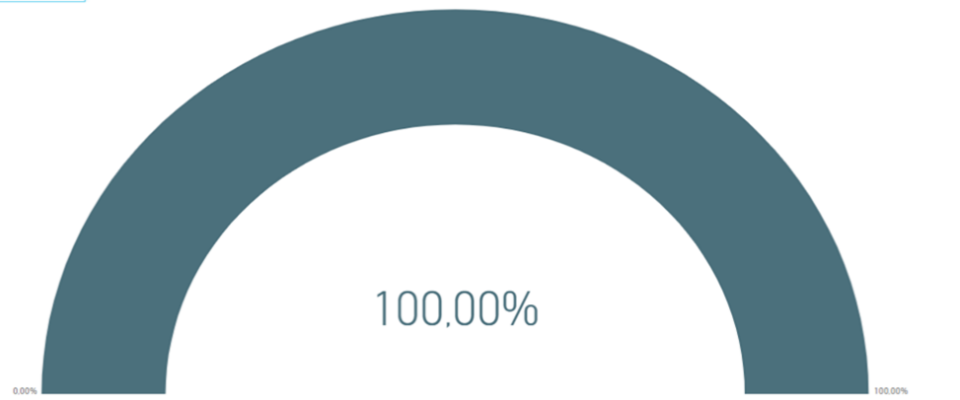

*Gráfico 1. % no prazo*

Dentre os canais de atendimento, a internet foi o mais utilizado para o registro de 60 manifestações, com 78,94% da escolha. Por telefone, foram registradas 5 manifestações e por e-mail, foram 7. Além dessas, foram registradas duas manifestações oriundas do Ministério Público do Estado e uma do Tribunal de Contas do Estado e uma manifestação pelo aplicativo App Fiscal Cidadão.

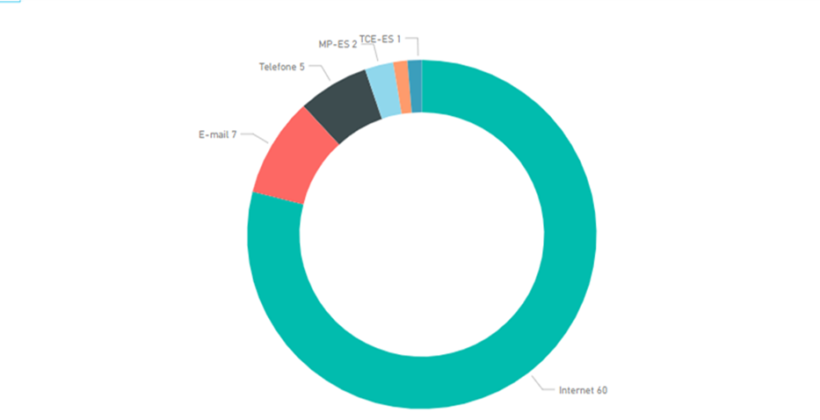

*Gráfico 2. Quantidade de Manifestações recebidas por canal de entrada*

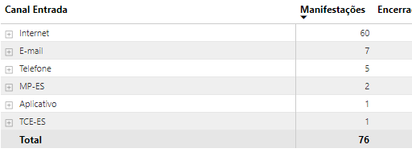

*Gráfico 3. Tabela de Canal de Entrada*

O meio de resposta mais escolhido foi a internet.

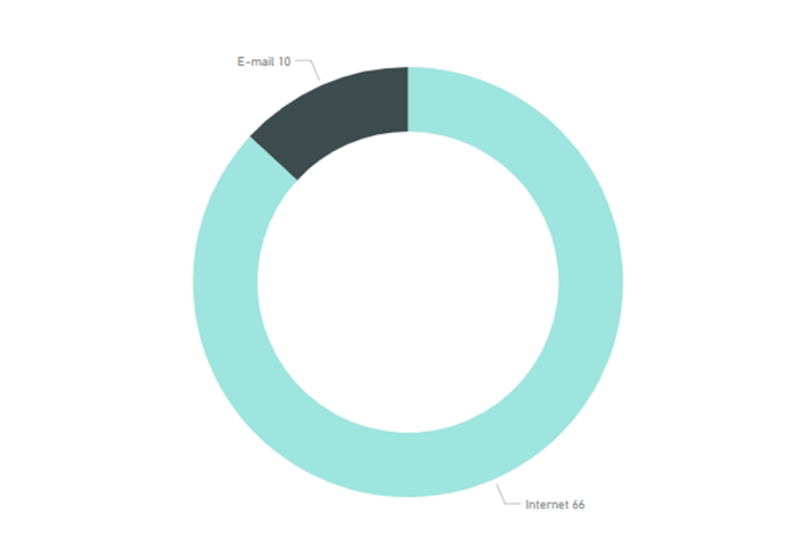

*Gráfico 4. Meio de resposta*

Para registro do assunto Coronavírus (COVID-19), das 76 manifestações, 35 foram denúncias, 16 reclamações, 21 pedidos de informação e 4 sugestões.

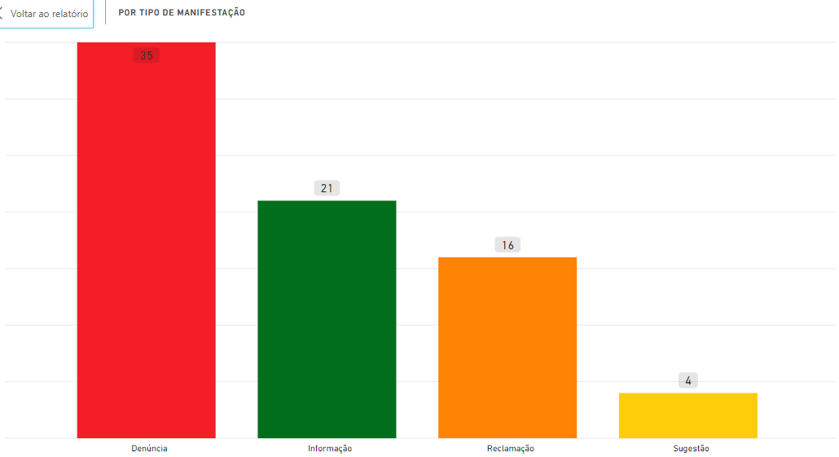

*Gráfico 5. Quantidade de Manifestações recebidas por tipologia*

A SESA foi o órgão mais demandado no mês de agosto/2020 com 28 manifestações, em seguida vem a SECONT com 18 demandas, em terceiro lugar, veio a SEDU, com 12 manifestações, a CETURB e SESP com 4 manifestações.

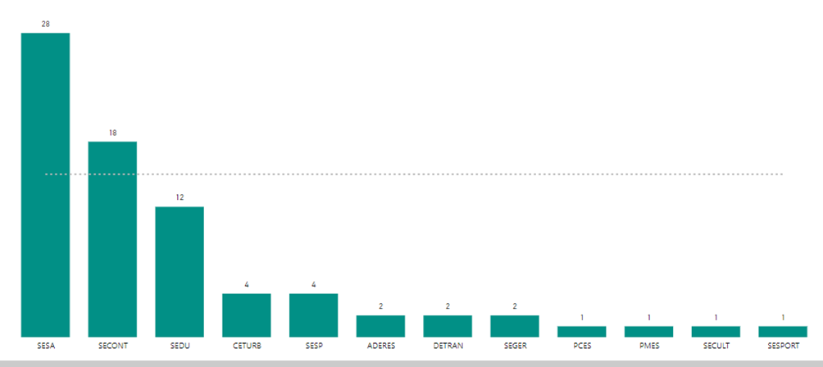

*Gráfico 6. Por Órgão de interesse e quantidade de Manifestações*

Os 5 (cinco) órgãos mais demandados receberam juntos 86,84% (66) das manifestações. Os assuntos mais questionados foram:

* funcionamento de hospitais Estaduais, testes sorológicos, demora do resultado dos exames de covid-19;
* questão de os professores estaduais terem que ir fazer planejamento nos estabelecimentos escolares;
* voltas às aulas nas Universidades;
* ajuda aos microempreendedores individuais – ME;
* lotação e limpeza dos ônibus;
* denúncia de aglomeração, de funcionamento loja de shopping fora do horário estipulado no Decreto;

As denúncias da SECONT foram sobre assuntos que não competiam ao Governo do Estado sobre funcionamento irregular de estabelecimento que foram encerradas tendo em vista que a fiscalização desses lugares estava sob a competência dos municípios e encaminhadas para as ouvidorias municipais de ocorrência do fato.

Das 76 manifestações, quase a metade foi realizada pelo gênero feminino e um pouco mais, pelo masculino.

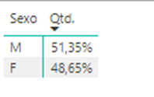

*Gráfico 5. Tabela por gênero dos manifestantes*

Das 35 denúncias, 01 foi registrada por telefone, 02 vieram através do Ministério Público do Estado, 01 por e-mail , 01 do Tribunal de Contas do Estado e 30 pela internet.

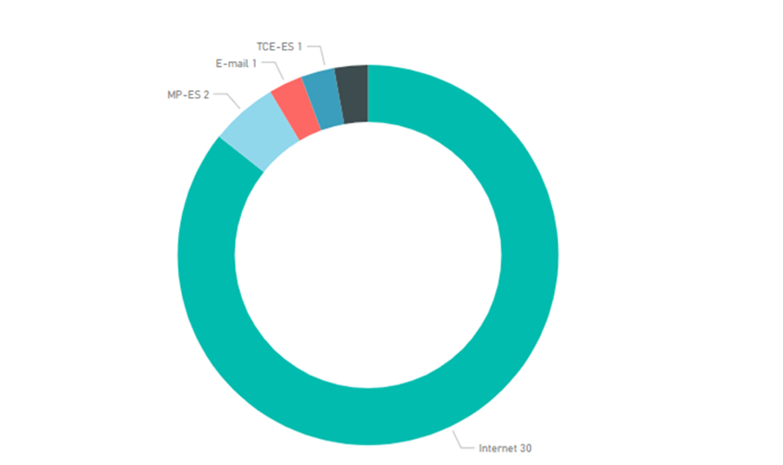

*Gráfico 6. Canais de entrada das denúncias*

O modo de resposta mais optado para as denúncias foi pela internet com 34 manifestações e 01 por e-mail.

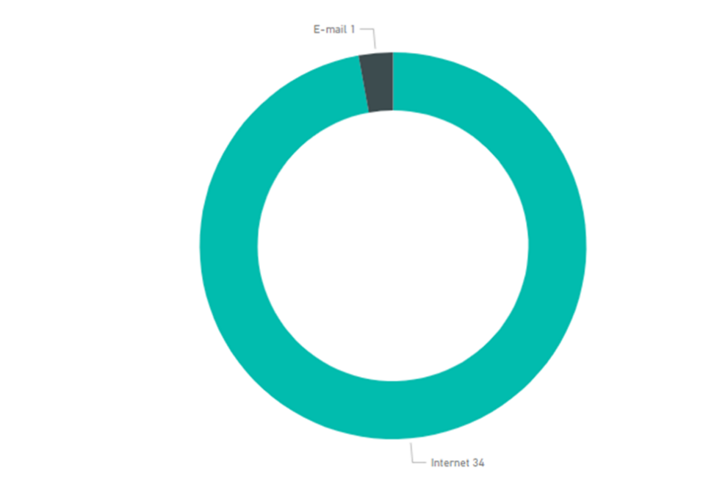

*Gráfico 7. Modo de resposta das denúncias*

Nesse mês as reclamações chegaram de foram bem variada. Das 16 reclamações recebidas, 01 entrou através do aplicativo App Fiscal Cidadão, 04 por telefone, 05 por e-mail e 06 pela internet.

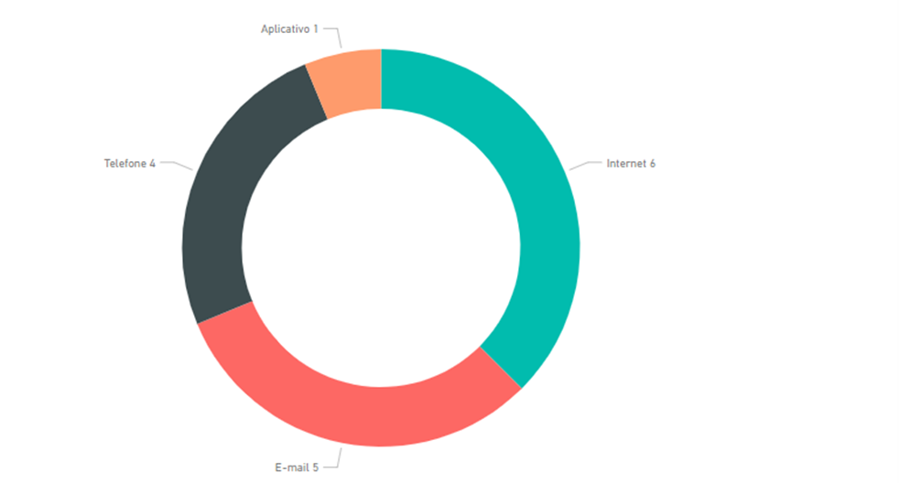

*Gráfico 8. Canais de entrada das reclamações*

O modo de resposta para as reclamações foi dividido entre e-mail e internet.

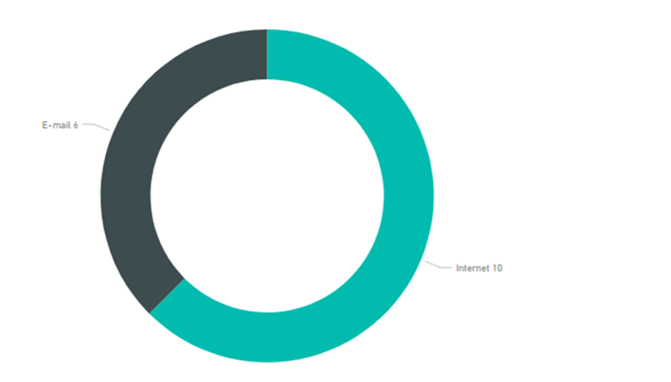

*Gráfico 9. Canais de entrada das reclamações*

Das quatro sugestões, todas foram para a SESA e todas registradas por manifestantes do gênero feminino. As sugestões foram bastante variadas, uma sugerindo utilizar o protocolo usado em outro Estado para tratar de doentes contaminados com covid -19; outra sugere colocação de um gráfico de ocupação de leitos de UTI de casos diários, semanais, etc,; uma opinião de uma universitária que defendeu que as aulas nas Universidades do Espírito Santo não voltassem em setembro e uma cidadã sugerindo a redução de carga horária dos funcionários do comércio durante a pandemia.

Os canais de entrada das sugestões foram 01 por e-mail e 03 pela internet. E o modo de resposta foi igual, 01 por e-mail e as demais pela internet.

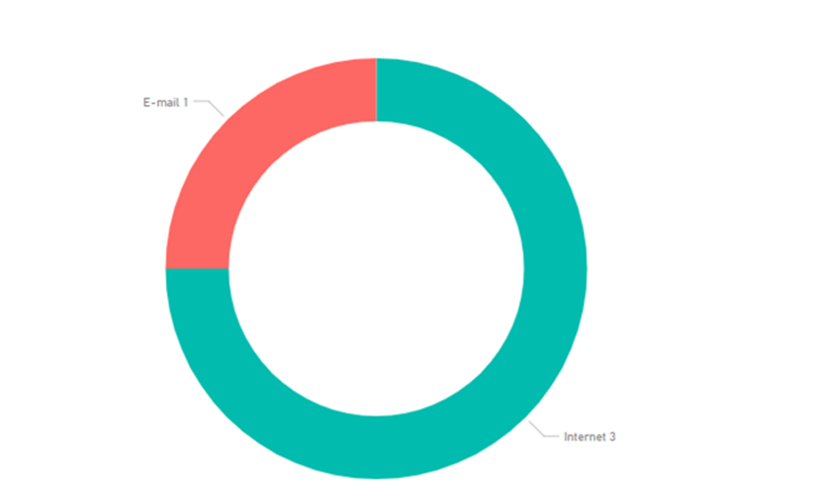

*Gráfico 10 Canais de entrada das sugestões*

A maioria dos manifestantes ao escolher a opção do local do fato escolheu “Todo Estado”, tendo 35 manifestações. Os municípios da Região Metropolitana da Grande Vitória (Vitória, Serra, Vila Velha e Cariacica) somaram 18 manifestações e as demais são do interior do Estado.

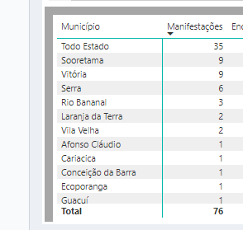

*Gráfico 11. Manifestações por Município*

Ao analisar o resultado das manifestações, identificamos que 23 delas estavam no prazo e ainda não tinham sido respondidas.



*Gráfico 12. Manifestações por resultado*

|  |
| --- |
| CONCLUSÃO |

O presente trabalho teve por objetivo consolidar os dados estatísticos relativos ao atendimento de ouvidoria em relação às demandas sobre o Covid-19 no período de julho de 2020.

Foram analisadas 76 manifestações, registradas no Sistema de Ouvidoria do Poder Executivo do Estado do Espírito Santo, classificadas com o assunto “Coronavírus (COVID-19)”.

Houve um Elogio parabenizando a SECONT pela nota no ranking de transparência sobre COVID, porém o assunto estava em “Ações Afirmativas”.

A atuação da Ouvidoria-Geral do Estado como coordenadora da Rede de Ouvidoria Estadual provou que é eficiente no tratamento adequado das manifestações, principalmente as que estão ligadas ao tema coronavírus.

Vitória, 04 de setembro de 2020.

|  |  |
| --- | --- |
| **Marcela Santos Palassi Tallon Netto**  Auditora do Estado | **Audicéia Lima Andrade**  Coordenadora de Ouvidoria-Geral do Estado |
| **Mirian Porto do Sacramento**  Subsecretária de Estado da Transparência | |